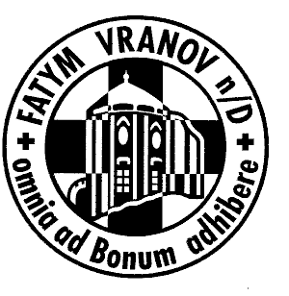
V sobotu 31. května 2008

v Jemnici u Moravských Budějovic

se koná
a
III. MISIJNÍ DEN DĚTÍ


VI. celostátní misijní pouť

- Připraven od 10⁰⁰ bohatý program pro děti.
- Polední občerstvení zajištěno.
- Slavnostní mše svatá v 15⁰⁰.
- Předpokládaný návrat do 20⁰⁰.
- Zajištěna doprava autobusem – cena 30,- Kč.
Všechny děti jsou srdečně zvány.

